履行社会责任 擦亮双拥招牌

为进一步营造了我区双拥工作浓厚氛围，践行企业社会责任，发扬企业崇军拥军爱军精神，12月5日，潮州市湘桥区双拥办与万顺叫车潮州分公司达成“双拥”协议，授牌万顺叫车潮州分公司“拥军示范企业”。
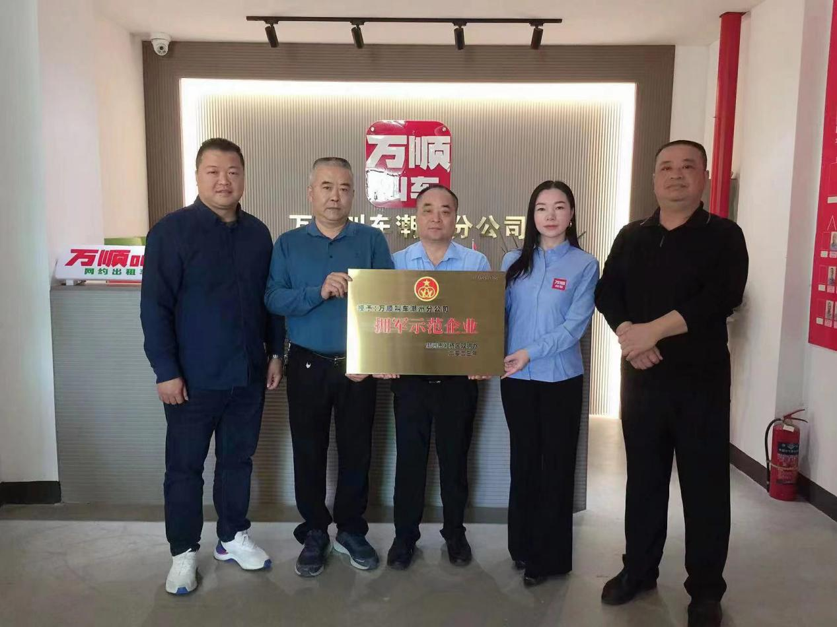
崇尚军人，崇尚英雄，传承爱国精神，是万顺叫车潮州分公司永远不变的追求。万顺叫车潮州分公司公司自成立以来，始终坚持弘扬崇军拥军优良传统，积极参与双拥共建工作，为辖区军人军属和退役军人提供各类优惠、帮扶措施、就业岗位，不断增进军民鱼水情谊，受到社会各界广泛赞誉。在每年春、秋两季学生高考期间，进行爱心送考活动，免费接送高考学子。
万顺叫车潮州分公司表示，为了给现役、退役军人提供政企合作优惠服务，让现役、退役军人幸福感更强，享受更多实惠，万顺叫车潮州分公司将为一、二等功臣提供免费接送服务，退役军人加入万顺叫车（网约车）运营，减免首年平台运营费用。此外，在春秋两季士兵退役期间，万顺叫车潮州分公司还将有意愿按湘桥区退役军人事务局安排，到潮汕高铁站接送退役士兵。
近年来，湘桥区双拥办深入贯彻落实拥军优属拥政爱民工作要求，始终把双拥工作放在重要位置，赓续双拥光荣传统，军地合力、军民同心，凝聚成双拥工作的强大合力，推动湘桥区双拥工作建设稳中有进、向上向好发展。
据了解，至目前，湘桥区“拥军示范企业”共有10多家，涵盖汽车维修、餐饮、住宿、食品等行业，为现役军人、退役军人和其他优抚对象提供优质优惠优待服务，让尊崇更加厚重更加广泛。
湘桥区双拥办负责人表示，接下来将继续在深入发掘社会化拥军企业上下功夫、在创新理念上下功夫，进一步动员更多的社会组织和企业参与合作，拓展社会化拥军工作的深度和广度，努力开创参与范围广、优惠力度大、拥军效果好的社会化拥军工作新局面，不断促进我区双拥工作提质增效。

